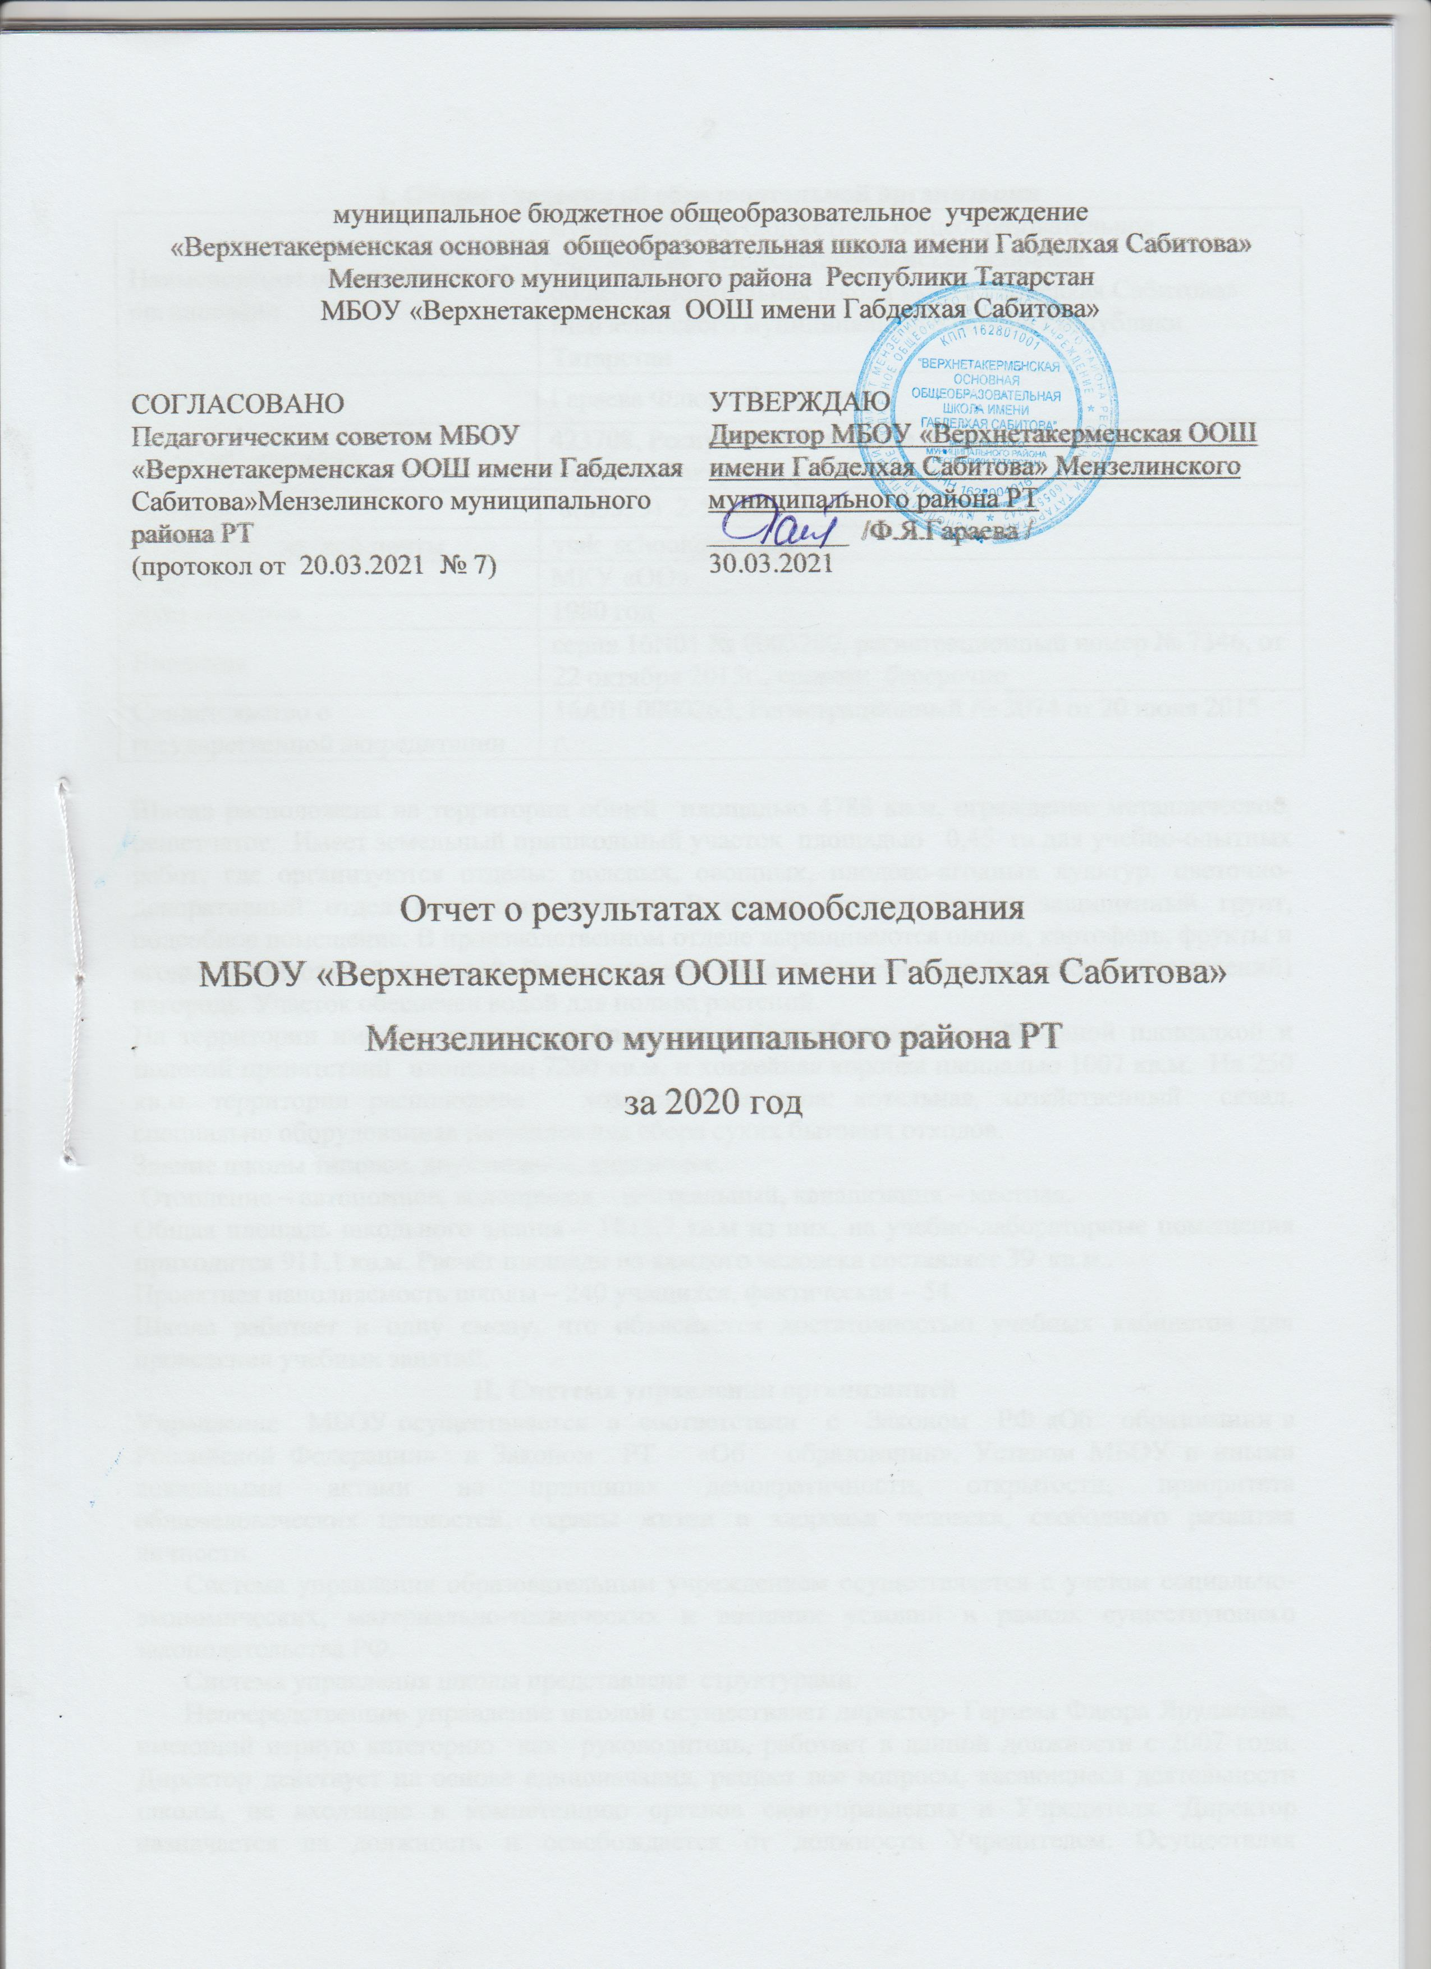
I. Общие сведения об образовательной организации
Наименование образовательной организации | муниципальное бюджетное общеобразовательное учреждение «Верхнетакерменская основная общеобразовательная школа имени Габделхая Сабитова» Мензелинского муниципального района Республики Татарстан
Руководитель | Гараева Флюра Ярулловна
Адрес организации | 423708, Республика Татарстан, Мензелинский район, с. Верхний Такермен, ул. Школьная, д. 1Б
Телефон, факс | 8(85555) 2-54-38
Адрес электронной почты | vtak_school@mail.ru
Учредитель | МКУ «ОО»
Дата создания | 1980 год
Лицензия | серия 16N01 № 0003280, регистрационный номер № 7346, от 22 октября 2015г., сроком: бессрочно
Свидетельство о государственной аккредитации | 16А01 0000263, Регистрационный № 3074 от 20 июля 2015 г.

Школа расположена на территории общей площадью 4788 кв.м, ограждение металлическое, решетчатое. Имеет земельный пришкольный участок площадью 0,45 га для учебно-опытных работ, где организуются отделы: полевых, овощных, плодово-ягодных культур, цветочно-декоративный отдел начальных классов. В состав участка входят защищенный грунт, подсобное помещение. В производственном отделе выращиваются овощи, картофель, фрукты и ягоды для школьной столовой. Вокруг участка создана естественная (из зеленых насаждений) изгородь. Участок обеспечен водой для полива растений.
На территории имеется спортивная площадка с баскетбольной, волейбольной площадкой и полосой препятствий площадью 7200 кв.м. и хоккейная коробка площадью 1007 кв.м. На 250 кв.м. территории расположена хозяйственная зона: котельная, хозяйственный склад, специально оборудованная площадка для сбора сухих бытовых отходов.
Здание школы типовое, двухэтажное, кирпичное.
Отопление – автономное, водопровод – центральный, канализация – местная.
Общая площадь школьного здания – 1815,7 кв.м из них, на учебно-лабораторные помещения приходится 911,1 кв.м. Расчёт площади на каждого человека составляет 39 кв.м..
Проектная наполняемость школы – 240 учащихся, фактическая – 54.
Школа работает в одну смену, что объясняется достаточностью учебных кабинетов для проведения учебных занятий.
II. Система управления организацией
Управление МБОУ осуществляется в соответствии с Законом РФ «Об образовании в Российской Федерации» и Законом РТ «Об образовании», Уставом МБОУ и иными локальными актами на принципах демократичности, открытости, приоритета общечеловеческих ценностей, охраны жизни и здоровья человека, свободного развития личности.
Система управления образовательным учреждением осуществляется с учетом социально-экономических, материально-технических и внешних условий в рамках существующего законодательства РФ.
Система управления школы представлена структурами.
Непосредственное управление школой осуществляет директор- Гараева Флюра Ярулловна, имеющий первую категорию как руководитель, работает в данной должности с 2007 года. Директор действует на основе единоначалия, решает все вопросы, касающиеся деятельности школы, не входящие в компетенцию органов самоуправления и Учредителя. Директор назначается на должность и освобождается от должности Учредителем. Осуществляя руководство в соответствии с законами и иными нормативными правовыми актами, Уставом школы, он несет персональную юридическую ответственность за состояние учебно-воспитательного процесса, финансово-хозяйственной деятельности и обеспечивает объективность оценки качества образования учащихся, реализацию федерального государственного образовательного стандарта, создает благоприятные условия для развития школы.
В целях развития и совершенствования учебно-воспитательного процесса, повышения профессионального мастерства и творческого роста учителей и воспитателей в школе действует Педагогический совет – коллегиальный орган самоуправления педагогических работников ОООД , объединяющий всех педагогических работников школы, включая совместителей. В работе Педагогического совета могут принимать участие представители Учредителя, руководители других органов самоуправления школы, библиотекари, школьные медицинские работники, а также обучающиеся и их родители (законные представители). В состав педагогического совета входит 11 членов. Педагогический совет определяет список учебников из утвержденных федеральных и региональных перечней учебников, организует работу по повышению квалификации педагогических работников, принимает учебный план и учебно-воспитательный план работы школы, принимает решение о форме проведения промежуточной аттестации, принимает решение о допуске учащихся к государственной итоговой аттестации, о переводе учащихся в следующий класс, принимает решение о награждении похвальной грамотой, обеспечивает функционирование системы внутреннего мониторинга качества образования.
Работой Методического Совета руководит заместитель директора по учебно-воспитательной работе первой квалификационной категории с высшим образованием – Шарафетдинова Фарида Рафисовна. В состав МС входят так же руководители ШМО: Шиабутдинова Н.Г, Фархаева З.Р., Хусаенова Р.П., Кашбиева Р.Х., из них с 1 кв.категорией- Хусаенова Р.П, Шиабутдинова Н.Г., Фархаева З.Р. Все имеют высшее образование.
Заместитель директора по учебно-воспитательной работе осуществляет управление функционированием школы: контролирует выполнение государственных стандартов образования, отслеживает уровень сформированности общеучебных умений и навыков, необходимых для продолжения образования.
Заместитель директора по воспитательной работе организует внеурочную воспитательную работу с детьми, работу органа ученического самоуправления. Контролирует состояние воспитательной работы в школе, отслеживает уровень воспитанности учащихся, работает с детьми, требующими особого педагогического внимания, отвечает за связь с внешкольными учреждениями.
В школе действует общешкольный родительский комитет. Председатель родительского комитета – Салихова Л., мать двоих детей. Он содействует объединению усилий семьи и школы в деле обучения и воспитания детей. Оказывает помощь в определении и защите социально не защищенных учащихся. Родительский комитет школы обсуждает кандидатуры и утверждает списки учащихся, которым необходимо оказать материальную помощь в любой форме; принимает решение по вопросу охраны ОООД и другим вопросам жизни школы, которые не оговорены и не регламентированы Уставом школы.
III. Оценка образовательной деятельности
Образовательная деятельность в Школе организуется в соответствии с Федеральным законом от 29.12.2012 № 273-ФЗ «Об образовании в Российской Федерации», ФГОС начального общего, основного общего образования, СанПиН 2.4.2.2821-10 «Санитарно-эпидемиологические требования к условиям и организации обучения в общеобразовательных учреждениях», основными образовательными программами НОО и ООО.
Учебный план 1–4 классов ориентирован на 4-летний нормативный срок освоения основной образовательной программы начального общего образования (реализация ФГОС НОО), 5–9 классов – на 5-летний нормативный срок освоения основной образовательной программы основного общего образования (реализация ФГОС ООО)
В 2020 году в результате введения ограничительных мер в связи с распространением коронавирусной инфекции часть образовательных программ в 2019/2020 учебном году пришлось реализовывать с применением электронного обучения и дистанционных образовательных технологий. Для этого использовались федеральные и региональные информационные ресурсы, в частности, «РЭШ», Учи.ру", "ЯКласс", «nsportal», а так же использовались Zoom, DUO и WhatsApp – мессенджеры.

Результаты педагогического анализа, проведенного по итогам освоения образовательных программ в дистанционном режиме, свидетельствуют о снижении результативности образовательной деятельности в начальной и основной школе. Причину данной ситуации видим в следующем:
- недостаточное обеспечение обучающихся техническими средствами обучения – компьютерами, ноутбуками и др., высокоскоростным интернетом;
- недостаточное внимание родителей (законных представителей) обучающихся при организации домашней обстановки, способствующей успешному освоению образовательных программ;
Исходя из сложившейся ситуации, в плане работы Школы на 2021 год необходимо предусмотреть мероприятия, минимизирующие выявленные дефициты, включить мероприятия в план ВСОКО.

Воспитательная работа
Воспитательная работа велась всем педагогическим коллективом в состав которой входят: ЗДВР Н.Н.Кашбиева,педагог –организатор Ф.Х.Шакирова, классные руководители: Шиабутдинова Н.Г.,(1 класс)., Фаррахова М.Р.,(3,4 класс),Хусаенова Р.П.,7 ,8класс),Фархаева З.Р.,(2 класс), Кашбиева Н.Н.(5 класс) Сафарова Р.Ф.,(6 класс),Кашбиева Р.Х.,(9 класс)/
Гражданско-патриотическое воспитание - одно из основных направлений воспитательной работы школы, целью которого является формирование личности, имеющей высоконравственные идеалы, четкую гражданскую позицию, исполненной достоинства и самоуважения, знающей и уважающей свои корни, культуру, традиции и обычаи своего народа. Работа по гражданско-патриотическому воспитанию велась согласно плану работы школы.
Духовно-нравственное развитие обучающихся осуществляется в процессе социализации, последовательного расширения и укрепления ценностно-смысловой сферы личности, формирования способности человека оценивать и сознательно выстраивать на основе традиционных моральных норм и нравственных идеалов отношения к себе, другим людям, обществу, государству, Отечеству, миру в целом. В течение учебного года были проведены мероприятия посвещенные 75 летию ВОВ и 100 летию ТАССР.
В школе действует тимуровский отряд под руководством Шакировой Ф.Х.., который в течение года ведёт активную волонтерскую работу по организация шефства над ветеранами войны и тыла. Стали традиционными такие мероприятия «День пожилого человека», «Беседы за чаем», «С юбилеем, дорогой ветеран»,«Поздравления с праздником».
Работа по направлению «Патриотическое, духовно-нравственное воспитание» в истекшем учебном году осуществлялась на достаточно высоком организационном и творческом уровне.
Цель работы в направлении «Экологическая культура и ЗОЖ» - воспитание ценностного отношения к природе, окружающей среде. Формирование у обучающихся положительного отношения к труду, подготовка к активной трудовой деятельности. Подготовка к сознательному выбору профессии.
Для достижение этой цели были организованы и проведены следующие мероприятия:
1) Экологическая акция по очистке территории школы (сентябрь, апрель),
2) Акция «Покормите птиц зимой» (декабрь),
3) Проведение тематических классных часов по профориентации.
4) Благоустройство и озеленение пришкольной территории (май – август)
5) Посадка саженцев «Дерево Победы» посвященная Дню Победы (май)
6) Организация летнего лагеря (июнь)
7)Участие в конкурсе рисунков « Энергосбережение»
Анализируя воспитательную деятельность за 2019-20 учебный год, остановимся на следующих сферах деятельности.
Прошел традиционный вечер памяти, посвященный татарской поэтессе Гульшат Зайнашевой. На вечере звучали стихи Гульшат Зайнашевой и песни на ее стихи. Алия Азагамовна рассказала учащимся об этом замечательном человеке. Была организована книжная выставка, посвященная памяти Г.Зайнашевой. В конце мероприятия библиотекарь школы А.Хаматшина провела викторину.
Учитель истории и обществознания Гараева Ф. Я. С учащимися 5-7 классов провела выступление на тему "Права ребенка".Затем провели игру-соревнование среди учащихся.Конкурс сопровождался презентацией на эту тему.
В феврале в школе состоялась встреча учащихся со студентом Казанского энергетического университета Максимом Уткиным. Максим стал членом группы исследователей, организованной в университете. Весной эта группа ведет поиск " Улем узэнендэ'",который находится в Ленинградской области. Эта группа находила 78 бойцов.
Среди учащихся начальных классов прошел конкурс рисунков “Каждый цветок своим ароматом - это цвет каждого народа“, посвященный изучению татарского национального орнамента . В ходе работы по рисованию, лепке ребята слушали национальные песни, отгадывали загадки, показывали композиции, . В конкурсе рисунков учащиеся показали себя с очень творческой точки зрения.
На основании приказа МКУ «Отдел образования» Исполкома Мензелинского муниципального района №75 от 03 февраля 2020 года был проведен конкурс чтецов, посвященный 112-летию со дня рождения поэта-героя М. Джалиля. В конкурсе из нашей школы приняли участие коллектив начальных классов, которые занимали второе место, Салихова Алия, ученица 9 класса (второе место) .
В феврале была проведена общешкольная линейка“Туган телем – татар теле” на которой объявили открытие недели международному дню родного языка. Ученики 6 го класса подготовили литературно –музыкальную композицию “Татар телем- туган тел” .Во всех классах были проведены классные часы:«Телебезне саклыйк!» 5-9 классы провели выставку творческих работ “Ак каурый кулымда”
На базе ООЦ "Дуслык" ГАОУ "Республиканский олимпиадный центр" МО и Н РТ прошла XXIV Поволжская научная экологическая конференция школьников им. А.М. Терентьева. В конференции приняли участие учащиеся 8-11 классов Республики Татарстан, Москвы и республик и областей Поволжья. Наш район представляла ученица 8 класса МБОУ " Верхнетакерменская ООШ им. Г. Сабитова" Фаррахова Зульфия, (руководитель- учитель биологии Шарафетдинова Ф.Р.). Она заняла 3 место и награждена дипломом МО и Н РТ.
Один из самых больших праздников в стране неповторимого детства – праздник алфавита. Где бы ни работал человек на земле, он с волнением вспоминает, что впервые получил в свои маленькие руки алфавит. Ведь первый шаг в мир знаний у каждого начинается с алфавита. Это значит, что книга Азбука долголетия, глубокий смысл, богатство. 15 февраля учащиеся 1 класса прощались с любимыми первыми учебниками “алфавит” и «Азбука».. В гости на праздник пришли родители ,бабушки.
В рамках недели Добра ученики 6 класса провели работу по очистке территории памятника воинам Великой Отечественной войны от снега. Ребята, вооружившись лопатами и метлой, очистили памятник села Верхний Такермен и прилегающую территорию от снежных заносов. Работали с энтузиазмом и были рады предоставленной возможности принести пользу своему селу. Бережное отношение к памяти предков – давняя традиция. Ведь герои живы, пока жива память о них.
В рамках недели правовых знаний 5 -9 классы с большим интересом и вниманием просмотрели презентацию «Права школьника»,где получили представление о Конвенции как о документе, защищающем их права.
25 сентября в МБОУ "Верхнетакерменском ООШ" был проведен конкурс рисунков "Охрана труда глазами учащихся". Учащиеся нарисовали рисунки по теме профсоюза, затем была произведена беседа.
Учащиеся младших класса совместно с детьми детсада вышли вместо инспекторов. Они останавливали авто проверяли не нарушил ли водитель правила ПДД. Также дети задавали вопросы по ПДД.
16 ноября на базе МБОУ «Гимназия» прошел отборочный тур 1 Международного конкурса «Джалиловские чтения». Ученики 5 класса Фаррахова Сария, 8 класса Атнагулова Диляра, Фардеева Розалина достойно защитили честь школы.
Безопасность в Интернете - актуальная проблема современных пользователей. Беседа по теме "Кибербезопасность" помогла ребятам разобраться, к кому следует обратиться за помощью, как вести себя в социальных сетях, а также следить за временем пребывания в сети.
Антикоррупционное воспитание в школе осуществляется такими традиционными формами,как акции, ученические конференции, круглые столы, диспуты и другие мероприятия.
В течении года проводились такие мероприятия как,
- классные часы в 1-9 классах, посвященных Международному дню антикоррупции (9 декабря): «Можно ли бороться с коррупцией?»
(5-6 классы); «Коррупция: выигрыш или убыток?..»
-Проведение круглого стола в 9 классе на уроках обществознания по теме «Коррупция- угроза для демократического государства
Дополнительное образование
В жизни учащихся школы существенное место занимает система дополнительного образования.
Учащиеся школы посещают Дом детского творчества, ДЮСШ г. Мензелинска, шахматные секции района.
Основной идеей организации учебно-воспитательного процесса в школе является целостность: максимальное содействие развитию потенциальных возможностей личности, способной к творческой, вариативной мысли, с развитым чувством нового, стремлением к духовному и нравственному самосовершенствованию, основанному на гуманистических ценностях.
Охват учащихся дополнительным образованием 100%
Работа с родителями.
В течение всего года классные руководители работали с родителями: информировали об успеваемости учащихся, посещали на дом в случае нарушения Устава школы, обследовали социально-бытовые условия учащихся, привлекали к участию в мероприятиях, проводимых школой. Со стороны школы родителям учащихся постоянно оказывается возможная помощь. Это прежде всего, родительские собрания, индивидуальные беседы об особенностях возраста, подготовка домашнего задания, адаптация первоклассников, адаптация пятиклассников, сохранение и укрепление здоровья. Проводятся общешкольные, классные тематические родительские собрания.
В октябре по району прошел конкурс родительских комитетов, в котором участвовал родительский комитет 5 класса.
Один раз в четверть проводятся классные и общешкольные родительские собрания.
В школе с родителями несовершеннолетних проводится следующая работа: индивидуальные консультации, психолого-педагогическое просвещение и родительские собрания, знакомящие с психическими особенностями возраста ребенка, методикой бесконфликтного общения, психологией семейных отношений.
Профилактика правонарушений, безнадзорности, пропаганда здорового образа жизни; работа с детьми, находящимися в социально опасном положении
Система работы в данном направлении представляет собой совокупность мероприятий, обеспечивающих профилактику предупреждения правонарушений среди несовершеннолетних:
- обеспечение участников учебно-воспитательного процесса нормативно-правовой
базой;
- создание условий для качественного проведения мероприятий по профилактике
правонарушений:
- обеспечение полного охвата обучением детей школьного возраста;
- регулярный контроль посещения учебных занятий обучающимися;
- организация летнего отдыха, оздоровления детей;
- организация досуга, занятости детей;
В вопросах, касающихся профилактики правонарушений, пользуемся нормативно-правовой базой, регулирующей учебно-воспитательный процесс и позволяющей создать благоприятные условия для проведения качественной профилактической работы: действующее международное законодательство, законы РФ и РТ, нормативные правовые акты органов местного самоуправления. В школе сформирован пакет законодательных и нормативно-правовых документов, регламентирующих вопросы профилактики безнадзорности и правонарушений несовершеннолетних.
В истекшем учебном году были проведены следующие мероприятия, направленные на профилактику правонарушений:
1) Классные часы на тему «Что такое вредные привычки», «Курить здоровью вредить», « дорогу осилит идущий» и т. д.(сентябрь).
2) Участие в районном конкурсе «Безопасное колесо» ( май) ( 3- место по знанию
3) Акция «Подари школе книгу» (февраль)
4) Беседы, открытые уроки, презентация, инструктаж на общешкольной линейке о пожарной безопасности (май)
Система внеурочной деятельности
Одним из новых актуальных направлений деятельности школы в 2020 году стала деятельность по интеграции урочной и внеурочной деятельности, направленная на выполнение задач по дальнейшему обеспечению доступных форм обучения учащихся во внеурочное время с учетом их индивидуальных особенностей, на социализацию обучающихся и формирование у них ключевых компетентностей. Интеграция урочной и внеурочной деятельности осуществлялась через организацию работы кружков, в рамках внеурочной деятельности
Выводы:
Сильные позиции
- школа планомерно работает над проблемой здоровья школьников, не допуская отрицательной динамики состояния здоровья обучающихся;
- в школе созданы все условия для самореализации ребенка в урочной и внеурочной деятельности, что подтверждается качеством и уровнем участия в олимпиадах, фестивалях, конкурсах, смотрах различного вида.
Слабые стороны:
- остается проблема улучшения материальной базы
Возможные пути преодоления недостатков:
- Уделять больше внимания организации и проведению родительских собраний.
- Классным руководителям активнее привлекать родителей к участию во внеурочной деятельности.
- Активизация школьного самоуправления
IV. Содержание и качество подготовки
Статистика показателей за 2016–2020 годы
№ п/п | Параметры статистики | 2017–2018  учебный год | 2018–2019  учебный год | 2019–2020  учебный год
1 | Количество детей, обучавшихся на конец учебного года: | 46 | 51 | 54
1 | – начальная школа | 23 | 24 | 31
1 | – основная школа | 23 | 27 | 23
2 | Количество учеников, оставленных на повторное обучение: | - | - | -
2 | – начальная школа | – | - | -
2 | – основная школа | – | - | -
3 | Не получили аттестата: | - | - | -
3 | – об основном общем образовании | – | - | -
4 | Окончили школу с аттестатом особого образца: | 1 | 2 | 1
Приведенная статистика показывает, что положительная динамика успешного освоения основных образовательных программ сохраняется, при этом стабильно растет количество обучающихся Школы.
Результаты успеваемости и качества знаний по предметам по итогам 1 полугодия
классы | Кол-во уч-ся на начало четверти | Не ат-  тесто-  вано | Неус-  пева-  ющие | с одной тройкой | усп в % | Кол-во  отл. | Кол-  во  ударн. | Кач-во  по отл.  и  ударн. | Общее  кол-во  оценок | Кол-во  «5» и  «4» | Кач-во  оценок
1 | 6 | 6 | - | - | - | - | - | - | - | - | -
2 | 8 | - | - | 2 | 100 | 3 | 1 | 50 | 88 | 80 | 90.9
3 | 6 | - | - | 1 | 100 | 1 | 4 | 83 | 66 | 65 | 98,5
4 | 10 | - | - | - | 100 | 3 | 7 | 100 | 110 | 110 | 100
Итого  по уровню НОО. | 30 | 6 | - | 3 | 100 | 7 | 12 | 79 | 264 | 255 | 97
5 | 5 | - | - | 1 | 100 | 1 | 1 | 40 | 70 | 60 | 90
6 | 1 | - | - | - | 100 | - | 1 | 100 | 14 | 14 | 100
7 | 7 | - | - | - | 100 | - | 3 | 42 | 119 | 86 | 72
8 | 5 | - | - | - | 100 | - | 4 | 80 | 90 | 78 | 86
9 | 6 | - | - | - | 100 | 2 | 2 | 67 | 102 | 75 | 74
Итого по уровню ООО | 24 | - | - | 1 | 100 | 3 | 11 | 58 | 395 | 313 | 79
Итого  по школе | 54 | 6 | - | 4 | 100 | 10 | 23 | 69 | 659 | 568 | 86
Выводы:
- Результаты освоения учащимися программ начального общего образования в 2020 учебном году понизилось на 9 процентов (в 2019 было 88%), количество учащихся, окончивших на «5» выросло - 7 ученика. (было-4)
- Результаты освоения учащимися программ основного общего образования в 2020 году понизилось на 7 %(69 %), количество отличников стабильны -3 ученика.
Промежуточная аттестация
В связи со сложившейся неблагоприятной эпидемиологической ситуацией, с принятыми карантинными мероприятиями по нераспространению коронавирусной инфекции и с переходом на обучение с использованием информационно-коммуникационных технологий, в том числе дистанционных образовательных технологий, в соответствии с письмом Федеральной службы по надзору в сфере образования и науки от 23.04.2020 г. №10-189, письмом Минпросвещения России от 08.04.2020 № ГД-161/04, во исполнение приказов МКУ «ОО» Мензелинского района от 18 марта №134 «О внесении изменений в календарные учебные графики общеобразовательных организаций», от 20 марта 2020 г. № 140А «О переходе на обучение с помощью дистанционных технологий» в связи с распространением новой коронавирусной инфекции (COVID-19), в соответствии с ЛНА «Положение о формах, периодичности, порядке текущего контроля успеваемости и промежуточной аттестации учащихся», утвержденным приказом МБОУ «Верхнетакерменская ООШ имени Габделхая Сабитова» от 27.12.2019 г. № 268, были изменены формы проведения промежуточной аттестации:
- в 1-х классах: качественная оценка (КО) (представляется заключение (характеристика) учителя об освоении учащимся соответствующей части основной образовательной программы НОО);
- во 2-ых – 9-х классах: выставление годовой отметки (ВГО) (за основу берутся четвертные отметки по учебному предмету, определяется среднее арифметическое, вносится в электронный журнал как отметка за год).
По результатам промежуточной аттестации можно сделать следующие выводы:
- Учащихся, имеющих академическую задолженность-нет
- Успеваемость по всем предметам во 2-9 классах составляет 100%, что свидетельствует о полном усвоении программного материала
Проектная деятельность
Образовательный стандарт нового поколения ставит перед начальным и основным образованием новые цели. Необходимо сформировать не только предметные результаты, но и метапредметные, и личностные. Поэтому актуальным становится внедрение проектно - исследовательской деятельности, в основе которой лежит развитие познавательных навыков учащихся, умений самостоятельно конструировать свои знания, ориентироваться в информационном пространстве, развитие критического и творческого мышления
Проектная деятельность в 5-9 классах включена в учебный план. Во время изучения состояния подготовки этих проектных работ были проведены беседы с учащимися и руководителями. Было установлено, что в 1-9 классах организована проектная деятельность в урочное и внеурочное время. Учителями на уроках используются мини -проекты, краткосрочные проекты , а внеурочное время в основном краткосрочные и долгосрочные проекты. Использование метода проектов учителями позволяет развивать личностные и метапредметные УУД. Учащиеся 9 класса защитили индивидуальные проектные работы, на основании которых были определены уровни сформированности метапредметных результатов.
На основе проектной работы был изучен сформированность УУД. Сформированы следующие УУД:
Личностные:
развитие морального сознания, формирование нравственного поведения, осознанного и ответственного отношения к собственным поступкам; формирование коммуникативной компетентности в общении и сотрудничестве со сверстниками, взрослыми в процессе исследовательской деятельности; формирование ценности здорового и безопасного образа жизни; освоение социальных норм, правил поведения.
Метапредметные:
Познавательные: уметь искать и выделять необходимую информацию в предложенных текстах.
Регулятивные: выполнять учебные действия, уметь планировать алгоритм ответа.
Коммуникативные: уметь определять общую цель и пути ее достижения.
Ученица 8 класса Фаррахова Зульфия выполнила исследовательскую работу по биологии (учитель Шарафетдинова Ф.Р) «Мёд и растения медоносы». Долгосрочный проект обобщил знания по биологии и экологии. Зульфия участвовав в Поволжской научно-практической конференции им Терентьева заняла 3 место и награждена дипломом МО и Н РТ. Выводы :
- Учащиеся 5-9 классов в целом справились с проектной деятельностью, которая смогла определить уровень сформированности предметных и метапредметных результатов. Оценка проектной работы помогла определить, что в каждом классе есть хорошо подготовленные дети. Но так же диагностика позволила выявить учащихся, которые ещё недостаточно включились в проектную деятельность. У таких детей существуют серьезные трудности в организации работы. Им трудно ориентироваться в учебной ситуации (понимать инструкцию, планировать свои действия по ее выполнению, выявлять непонятное, искать нужную информацию); произвольно регулировать свое внимание, вовремя включаться в деятельность класса; переключать внимание при смене видов работы, поддерживать общий темп; ответственно относиться к результатам своей учебной деятельности, соотносить полученный результат с планируемым и адекватно оценивать его. Оценка метапредметных результатов показала, что умения и навыки на данном этапе у большинства учащихся сформированы на достаточном уровне.

Учащиеся школы успешно овладевают знаниями. Отслеживание результатов качества образования и результатов итоговой аттестации выпускников свидетельствуют о стабильности работы педагогического коллектива. Уровень успеваемости в целом по школе составляет 100%, качество образования за последние 3 года колеблется от 50 до 70%.
По планам МО и Н РФ и МО и Н РТ ежегодно проводится мониторинг знаний учащихся в форме тестирования и ВПР. Результаты показали, что знания учащихся соответствуют требованиям к уровню подготовки по общеобразовательным предметам. Все учащиеся 4 класса показывают стабильные положительные результаты:100% успеваемость качество 100%.
Всероссийские проверочные работы
В соответствии с приказом МО и Н РФ от 05.08.2020 № под 13-404 «О проведении всероссийских проверочных работ в 5-9 классах осенью 2020г., в дополнение к письму Рособрнадзора от 22.05.20 № 14-12 , приказа по школе от 7 сентября 2020 № 48 проводились Всероссийские проверочные работы в 5-9 классах.
ВПР проводились с целью определения уровня знаний и пробелы после дистанционного обучения. Тексты ВПР содержали материал предыдущих классов.
По итогам ВПР учащиеся показали следующие результаты:
Общие результаты по русскому языку:
класс | Кол-во уч в классе | Выпол  нило | Результаты ВПР |  |  |  |  |  | Результаты за 2019/20 уч год |  | Сравнение  (+,-,=)
класс | Кол-во уч в классе | Выпол  нило | «5» | «4» | «3» | «2» | Успев | Кач-во | Успев | Кач-во | Сравнение  (+,-,=)
5 | 5 | 5 | 1 | 1 | 3 | - | 100 | 40 | 100 | 60 | -
6 | 1 | 1 | - | 1 | - | - | 100 | 100 | 100 | 100 | =
7 | 7 | 7 | - | 2 | 5 |  | 100 | 30 | 100 | 43 | -
8 | 5 | 5 | 1 | 2 | 2 | - | 100 | 60 | 100 | 80 | -
9 | 6 | 6 | 2 | 1 | 3 | - | 100 | 50 | 100 | 66 | -

Общие результаты по английскому языку в 8 классе
класс | Кол-во уч в классе | Выпол  нило | Результаты ВПР |  |  |  |  |  | Результаты за 2019/20 уч год |  | Сравнение  (+,-,=)
класс | Кол-во уч в классе | Выпол  нило | «5» | «4» | «3» | «2» | Успев | Кач-во | Успев | Кач-во | Сравнение  (+,-,=)
8 | 5 | 3 | - | 2 | 1 | - | 100 | 67 | 100 | 80 | -

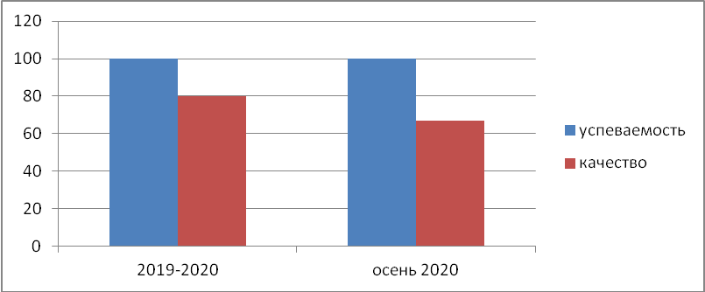
Общие результаты по математике
класс | Кол-во уч в классе | Выпол  нило | Результаты ВПР |  |  |  |  |  | Результаты за 2019/20 уч год |  | Сравнение  (+,-,=)
класс | Кол-во уч в классе | Выпол  нило | «5» | «4» | «3» | «2» | Успев | Кач-во | Успев | Кач-во | Сравнение  (+,-,=)
5 | 5 | 5 | 2 | 3 | - | - | 100 | 100 | 100 | 100 | =
6 | 1 | 1 | - | 1 | - | - | 100 | 100 | 100 | 100 | =
7 | 7 | 7 | - | 3 | 4 | - | 100 | 43 | 100 | 38 | +
8 | 5 | 5 | 1 | 3 | 1 | - | 100 | 80 | 100 | 80 | =
9 | 6 | 6 | 2 | 2 | 2 | - | 100 | 67 | 100 | 67 | =

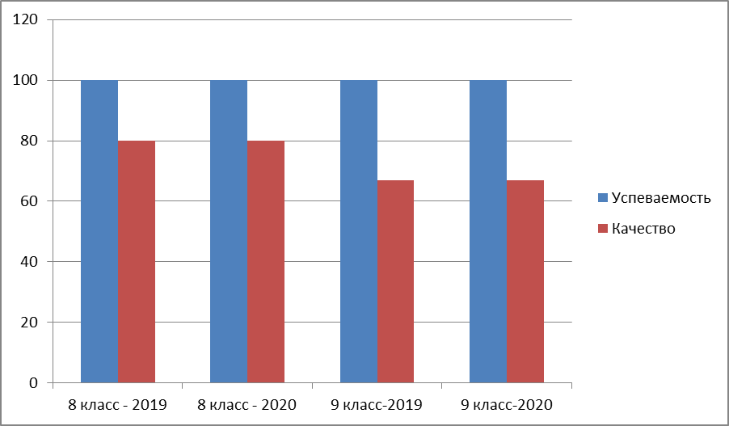

Общие результаты по биологии:
класс | Кол-во уч в классе | Выпол  нили | Результаты ВПР |  |  |  |  |  | Результаты за 2019/20 уч год |  | Сравнение  (+,-,=)
класс | Кол-во уч в классе | Выпол  нили | «5» | «4» | «3» | «2» | Успев | Кач-во | Успев | Кач-во | Сравнение  (+,-,=)
5 | 5 | 5 | 2 | 3 | - | - | 100 | 100 | 100 | 100 | =
6 | 1 | 1 | - | 1 | - | - | 100 | 100 | 100 | 100 | =
7 | 7 | 7 | - | 3 | 4 | - | 100 | 43 | 100 | 57 | -
8 | 5 | 5 | 1 | 3 | 1 | - | 100 | 80 | 100 | 80 | =
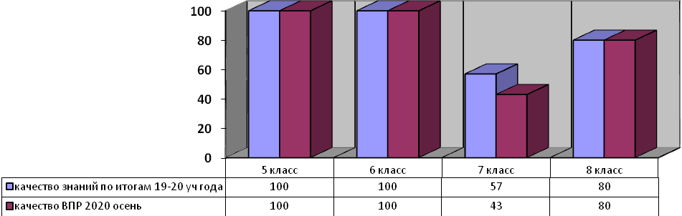
Общие результаты по географии :

класс | Кол-во уч в классе | Выпол  нили | Результаты ВПР |  |  |  |  |  | Результаты за 2019/20 уч год |  | Сравнение  (+,-,=)
класс | Кол-во уч в классе | Выпол  нили | «5» | «4» | «3» | «2» | Успев | Кач-во | Успев | Кач-во | Сравнение  (+,-,=)
7 | 7 | 7 | 1 | 1 | 5 | - | 100 | 29 | 100 | 80 | -
8 | 5 | 5 | 1 | 3 | 1 | - | 100 | 80 | 100 | 80 | =
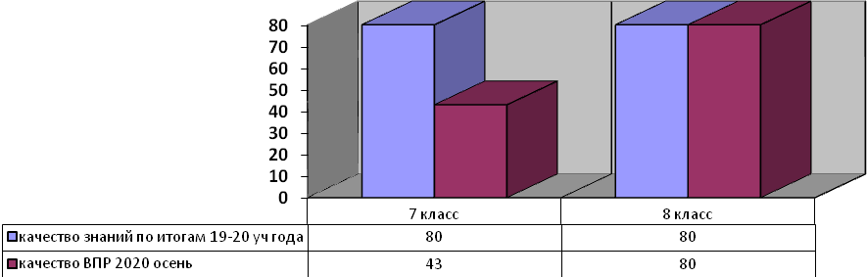
Результаты ВПР по истории:
класс | Кол-во уч в классе | Выпол  нило | Результаты ВПР |  |  |  |  |  | Результаты за 2019/20 уч год |  | Сравнение  (+,-,=)
класс | Кол-во уч в классе | Выпол  нило | «5» | «4» | «3» | «2» | Успев | Кач-во | Успев | Кач-во | Сравнение  (+,-,=)
6 | 1 | 1 | - | 1 | - | - | 100 | 100 | - | -
7 | 7 | 7 | 1 | 4 | 2 | - | 100 | 71,4 | 100 | 75 | -
8 | 5 | 5 | - | 4 | 1 | - | 100 | 80 | 100 | 80 | -
Диаграмма по качеству ВПР в 7 классе
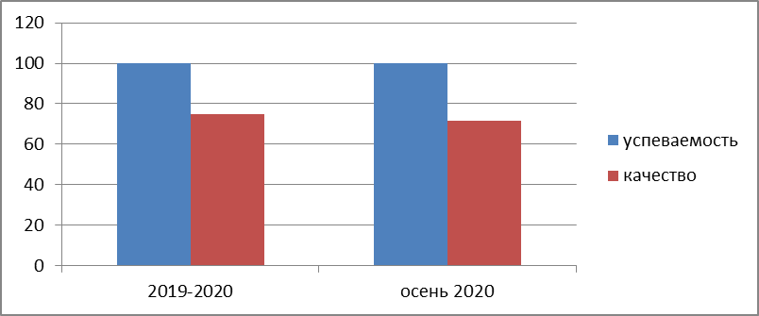

По итогам проведения ВПР были сделаны следующие выводы:
Сильные стороны:
  - Большинство учащихся 5-9 классов справились с ВПР и подтвердили качество знаний по итогам 2019-2020 учебного года.
- Высокое качество знаний по итогам ВПР показали учащиеся 6 класса по всем предметам, 5 класса по математике, биологии в 4 классе (100%),
- Наблюдается положительная динамика по качеству ВПР по сравнению с ВПР-19 в 7-8 классах по биологии.
Слабые стороны:
  - Низкое качество знаний показали учащиеся 7 класса по географии ( 29%), по биологии (38%)
  - Качество знаний по итогам ВПР-2020 в 5 классе по русскому языку ниже чем результаты по качеству знаний по итогам учебного года.
  - Анализ причин низких результатов показал следующее:
  - Ученики не умеют распознавать основную мысль письменного текста,
  - адекватно формулировать основную мысль в письменной форме, соблюдая нормы построения предложения и словоупотребления и не умеют составлять план прочитанного
  - Недостаточный уровень умений и навыков учащихся при работе с текстом, практико-ориентированными заданиями, информацией, представленной в виде графиков, диаграмм, таблиц, иллюстраций
  - Низкий уровень смыслового чтения, неумение выстраивать причинно-следственные связи, строить логические рассуждения.

Качество подготовки выпускников (4,9 кл.).
Учащиеся 9 классов школы успешно овладевают знаниями. Отслеживание результатов качества образования и результатов итоговой аттестации выпускников свидетельствуют о стабильности работы педагогического коллектива. Уровень успеваемости в целом по школе составляет 100%, качество образования за последние 3 года колеблется от 60 до 100%.
По плану МО и Н РФ ежегодно проводится ВПР 4 классов в форме тестирования. Результаты показали, что знания учащихся соответствуют требованиям к уровню подготовки по общеобразовательным предметам. Все учащиеся 4 класса показывают стабильные положительные результаты:100% успеваемость качество 100 %.
Качество подготовки выпускников 4 классов .
Школа достигла целей , указанных в образовательной программе за курс начальной школы.
Содержание государственного стандарта по общеобразовательным предметам усвоен.
Оценки контрольных работ по всем предметам подтверждаются годовыми оценками.
О чем свидетельствуют внутришкольные мониторинговые исследования.
Выпускники начальной ступени успешно продолжают обучение на второй ступени.
Учебный год | 2018/2019 | 2018/2019 | 2019/2020 |  | 2019/2020 | 2020/2021
Учебный год | 4класс | 5 класс |  | 4 класс | 5 класс |  | 5 класс
Успеваемость | 100 | 100 |  | 100 | 100 |  | 100
Качество | 100 | 50 |  | 100 | 100 |  | 40
Выводы:
- Успеваемость выпускников 4 классов составляет 100%, а качество понизилось до 40 %.
Качество подготовки выпускников 9 классов.
Государственная итоговая аттестация
В 2020 году ОГЭ как форму аттестации для всех учеников на основании постановления Правительства от 10.06.2020 № 842. и результаты промежуточной аттестации в 9 классе были признаны результатами государственной итоговой аттестации по образовательным программам основного общего образования. Школа выдавала аттестаты по результатам промежуточной аттестации, которую провели на основании рекомендаций Министерства просвещения и регионального министерства образования с учетом текущей ситуации.

Результативность участия в олимпиадах, конкурсах, соревнованиях, смотрах.
Значительное внимание уделяется работе с одарёнными. Выросла активность учителей, их стремление к творчеству. Доказательством этого явились участие в районных конкурсах и научно – практических конференциях для учителей и обучающихся, участие в дистанционных олимпиадах (республиканского и российского уровня). В ходе этой работы учителя проявили хорошие организаторские способности, разнообразные формы их проведения вызвали повышенный интерес у обучающихся. Значительное внимание уделяется работе с одарёнными детьми. Ежегодно обучающиеся занимают призовые места в муниципальных олимпиадах. Увеличивается количество победителей : Результаты олимпиад за 3 года

Учебный год | Победители муниципального этапа | Призеры муниципального этапа | Призеры регионального этапа
2016-2017 | 5 | 12 | -
2017-2018 | 7 | 15 | 1
2018-2019 | 12 | 6 | -
2019-2020 | 15 | 9 | 2

Выводы: идет положительная динамика по количеству победителей в муниципальном, в региональном этапах всероссийской олимпиады школьников

Ежегодно обучающиеся участвуют на заочных олимпиадах «Русский медвежонок», «Кенгуру», «Зирэк тиен».
Результаты олимпиад 2020 года:
Класс | Ф.И. участника | Наименование олимпиады | Уровень | Результат
8 | Фаррахова Зульфия | Поволжская НПК им. Терентьева | Межрегиональный | Призер
8 | Якиева Айзиля | Русский язык | Республиканский | Призер
4 | Якиева Айсылу | Математика | муниципальный | Победитель
4 | Якиева Айсылу | Татарский язык | муниципальный | Победитель
5 | Фаррахова Сария | Татарский язык | муниципальный | Призер
5 | Юмаева Чулпан | Татарский язык | муниципальный | Призер
7 | Шайдуллин Габдулла | Обществознание | муниципальный | Победитель
 |  |  | муниципальный | Победитель
9 | Салихова Алсу | Русский язык | муниципальный | Призер
8 | Салихова Алсу | Экология | муниципальный | Призер
8 | Фардеева Розалина | Биология | муниципальный | Призер
8 | Аминова Зубайда | Литература | муниципальный | Победитель
9 | Фаррахова Зульфия | Технология | муниципальный | Призер
9 | Фаррахова Зульфия | Русский язык | муниципальный | Призер
9 | Якиева Айзиля | Биология | муниципальный | Победитель
9 | Якиева Айзиля | Русский язык | муниципальный | Призер
9 | Якиева Айзиля | Литература | муниципальный | Победитель
9 | Якиева Айзиля | Экология | муниципальный | Призер
9 | Якиева Айзиля | Химия | муниципальный | Призер
9 | Якиева Айзиля | Обществознание | муниципальный | Призер
Достижения учащихся в творческих конкурсах за 2020 год
Муниц.тур-“На страже Отечества” | Юмаева Чулпан | Грамота
Муниц.тур-“На страже Отечества” | Ахметшин Айзат | Грамота
Респуб.творчес.кон. “Сказочная поляна” | Садыкова Рузалина | Диплом
Межрегиональной научно-прак. конференции-“Грани творчества” | Салихова Алия | Диплом победителя II степени
Муниц.тур. “Добрый волшебник” | Фаррахова Сария | Грамота
Муниц.тур. “Добрый волшебник” | Ахметшин Айзат | Грамота
Муниц.тур. “Добрый волшебник” | Фаррахова Зульфия | Грамота
Муниц.тур.(Наб.Челны)”Алтын куллар” | Ахметшин Айзат | Свидетельство
Респуб.кон.”Энием –кояшым” | Юмаева Чулпан | Сертификат
Республиканских научно-исследователских чтений имени Аяза Гилязева | Ахметшин Айзат | Сертификат
Муниц.тур “Россия –страна Единства и Согласия” | Юмаева Чулпан | Сертификат
Межрегиональной научно-прак. конференции-“Грани творчества” | Якиева Азалия | Сертификат
Межрегиональной научно-прак. конференции-“Грани творчества” | Бикмухаметова Фария | Сертификат
Муниц. этап.Респуб. детс. Худ. Фестиваля “Без бергә» | Сеьми Хазиевых, Юмаевых Садыковых, Латыповых | Диплом IIIстепени
Муниц. этап.Респуб. детс. Худ. Фестиваля “Без бергә»«Семейная династия мастеров» | Семья Антиповых | Диплом
Муниц. этап.Респуб. детс. Худ. Фестиваля “Без бергә» «Сувениры России» в номинации «Народная кукла» | Ахметшин Айзат | Диплом
Муниц. этап.Респуб. детс. Худ. Фестиваля “Без бергә» «Родные просторы» | Фаррахова Зульфия | Диплом
Зонального этапа междунар. Фестиваля “Юные дарования” | Якиева Азалия  Сахапова Сюмбель  Якиева Айзиля | Сертификат
Зонального этапа междунар. Фестиваля “Дорога в космос” | Ахметшин Айзат | Сертификат
Муниц. этап. За лучшую детскую медиа | Шакирова Ф.Х. | Грамота
Муниц. этап. “детство без границ” номинация “Связь поколений” | Фаррахова Зульфия | Грамота III место
Муниц. этап. За активное участие в жизни детских общественных организаций “Мы вместе-2018” | Ахметшин Айзат | Грамота
Муниц. этап. За активное участие в жизни детских общественных организаций “Мы вместе-2018” | Фаррахова Зульфия | Грамота

Выводы:
- учащиеся регулярно занимают призовые места на районном, зональном, республиканском, региональном уровнях на различных конкурсах, соревнованиях, выставках.
- участие школы в общественных мероприятиях на муниципальном, региональном, федеральном и международном уровнях систематически повышается.

V. Востребованность выпускников
Ежегодно школу оканчивают выпускники 9 класса. Часть выпускников 9 классов продолжает учебу в 10 классе, часть продолжает обучение в ССУЗах .
Основная масса выпускников 9-х классов выбирает учебные заведения г.Мензелинска, г. Набережные Челны и РТ.

Учебный год | 2018 |  | 2019 |  | 2020
Учебный год | Кол-во | % | Кол-во | % | Кол-во | %
Всего выпускников 9-х классов | 5 | 100 | 6 | 100 | 2 | 100
10 класс в других школах | 1 | 20 | 3 | 50 | - | -
ССУЗы | 4 | 80 | 3 | 50 | 2 | 100
УНПО | - | - | - | - | - | -
Не устроены | - | - | - | - | - | -
Выводы:
- отсутствуют случаи отчисления из школы;
- численность детей дошкольного возраста, проживающих на территории, закрепленной за школой, превышает численность предыдущих лет, что дает благоприятный прогноз на следующие учебные года по наполняемости классов.
Проблемы:
- предпочтение выпускников основной школы продолжения обучения в ССУЗах.
Пути решения:
дальнейшая активизация агитационно-разъяснительной работы среди учащихся 9 класса о необходимости продолжения ими обучения в средних общеобразовательных учреждениях

VI. Оценка функционирования внутренней системы оценки качества образования
Внутренняя система оценки качества образования в школе (ВСОКО) является системой управления качеством образования. Она основана на проектировании, сборе и анализе информации о нескольких параметрах. Ими являются: содержание образования: результаты усвоения основной образовательной программы; условия реализации основной образовательной программы; эффективность компонентов, из которых она состоит, и подпрограмм; содержание результатов освоения дополнительных образовательных школьных программ; условия реализации данных программ. Основным направлением внутренней системы оценки качества образования в школе является обеспечение соответствия процедурам и содержанию внешней оценки качества образования.
Ключевыми направлениями ВСОКО по уровням общего образования являются:
- условия реализации образовательных программ;
- содержание образования (основные образовательные программы), его реализация в процессе образовательной деятельности;
- достижение учащимися результатов освоения образовательных программ.
Оценку условий реализации основной образовательной программы по уровням общего образования проводит заместитель директора по УВР по параметрам и измерителям ООО
Оценка условий реализации ООП (по уровням общего образования) включает анализ:
- материально-технического оснащения;
- качества информационно-образовательной среды;
- учебно-методического обеспечения;
- библиотечно-информационных ресурсов
- кадрового обеспечения;
Оценку содержания образования осуществляет методический совет на основании параметров и измерителей, разработанных в ОО
Качество содержания образования (основные образовательные программы), его реализация в процессе образовательной деятельности
- Основные образовательные программы
- Рабочие программы по предметам
- Программы внеурочной деятельности
- Реализация учебных планов и рабочих программ
- Качество уроков и индивидуальной работы с обучающимися
- Качество внеурочной деятельности (включая классное руководство)
- Удовлетворѐнность учеников и их родителей уроками и условиями в школе
Качество достижения учащимися результатов освоения образовательных программ проводятся по следующим параметрам:
- Предметные результаты
- Метапредметные результаты
Параллельно с педагогическим мониторингом в школе развиваются и другие направления оценки качества работы образовательного учреждения. Например, оценка состояния здоровья детей, оценка психологической комфортности образовательной среды и другие направления системно или ситуативно возникающие как целевая установка деятельности ВСОКО. В рамках данного направления проводятся анкетирования родителей и учащихся, выпускников школы. К таким видам мониторинга можно отнести: заполнение и анализ дневников самонаблюдения по динамике здоровья школьников; исследование по изучению комфортности расписания для учащихся разных классов. исследование, по проблемам школьного питания, среди учащихся: проблемные и тематические исследования (например, мониторинг травматизма учащихся 1- 9 классов) анализ режима дня учащихся классов анализ коммуникативных компетенций кадрового состава школы анализ заболеваемости сотрудников школы.
ВСОКО, проводимая на протяжении нескольких лет, обеспечивает получение объективной и достоверной информации о качестве образования в образовательной организации, причинах, влияющих на качество образования; предоставление всем участникам образовательных отношений и общественности достоверной информации о качестве образования в образовательной организации; принятие обоснованных и своевременных управленческих решений по повышению качества образования и уровня информированности участников образовательных отношений при принятии таких решений; прогнозирование развития образовательной организации.
По результатам анкетирования 2020 года выявлено, что количество родителей, которые удовлетворены качеством образования в Школе, – 98 процента, количество обучающихся, удовлетворенных образовательным процессом, – 100 процентов
В связи с организацией дистанцинного обучения в 2020 году чтобы снизить напряженность среди родителей и обеспечить доступ учеников к дистанционному обучению, администрация Школы выяснила технические возможности семей. Также на сайте Школы создали специальный раздел и поддерживали работу горячей телефонной линии, чтобы собрать информацию о проблемах в организации и качестве дистанционного обучения.
Эффективная работа системы ВСОКО обеспечивает:
- цели и задачи программы развития и образовательных программ реализуются;
- школа функционирует стабильно в режиме развития;
- деятельность школы строится в соответствии с государственной нормативной базой;
- школа обладает необходимым и достаточным педагогическим потенциалом для осуществления образовательно-воспитательного процесса;
- педагогический коллектив на основе анализа и структурирования возникающих проблем умеет выстроить перспективы развития в соответствии с уровнем требований современного этапа развития общества;
- школа предоставляет доступное качественное образование, воспитание и развитие в безопасных, комфортных условиях, адаптированных к возможностям каждого ребенка;
- качество образовательных воздействий осуществляется за счет эффективного использования современных образовательных технологий, в том числе информационно-коммуникативных;
- школа планомерно работает над проблемой здоровья школьников, не допуская отрицательной динамики состояния здоровья обучающихся;
- в школе созданы все условия для самореализации ребенка в урочной и внеурочной деятельности, что подтверждается качеством и уровнем участия в олимпиадах, фестивалях, конкурсах, смотрах различного вида.
Но в то же время нужно продолжить
- планомерную и последовательную работу с педагогами, родителями над изменением традиционного сознания и формированием понимания сущности нового качества образования.
- обучение педагогических кадров школы методам и механизмам оценивания качества образования на компетентностной основе.
- Остается проблема улучшения материальной базы, в частности, информационно- технологической базы

VII. Оценка кадрового обеспечения
Школа полностью укомплектована педагогическими кадрами, имеющими базовое образование, соответствующее преподаваемым дисциплинам. 91 % учителей имеют высшее профессиональное образование. 9 педработников из 11 имеют квалификационные категории. 2(18%) из них -высшую кв.категорию , 7 ( 64 %) из них – первую кв.категорию . За последние 5 лет большинство педагогов прошли аттестацию, которой предшествовала очная курсовая переподготовка. За 2020 год подтвердили свою квалификацию 1 учитель Возрастной состав разнороден, что позволяет организовать наставничество и методическую помощь молодым учителям.
Движение кадров за последние пять лет практически отсутствует. Одно из условий стабильносити кадров –последовательная работа школы по профориетации на педагогическую профессию. 2 учителя -18% педагогического коллектива – выпускники школы. Вакансий нет. С целью выполнения программного материала, отсутствующих (по болезни, в учебном отпуске и т.п.) учителей замещают коллеги – предметники.
Выводы:
- Верхнетакерменская ООШ обладает необходимым и достаточным педагогическим потенциалом для осуществления образовательного процесса в начальной , основной школе. Основную часть педагогического коллектива составляют опытные учителя, с большим стажем, обладающие профессиональным мастерством.. За последние 5лет в основном все учителя прошли курсовую подготовку. Вопрос работы с педагогическими кадрами находится на постоянном контроле администрации школы.
Проблемы:
- имеются учителя без высшего образования. Это- учитель технологии Шакирова Ф.Х.

VIII. Оценка учебно-методического и библиотечно-информационного обеспечения Библиотечный фонд образовательного учреждения - это совокупность имеющихся в библиотеке документов различных видов на традиционных и нетрадиционных носителях, которые предоставляются читателям на тех или иных условиях во временное пользование. Фонд школьной библиотеки универсален
Кол-во посадочных мест в библиотеке | 4
Общее кол-во экземпляров учебно-методической литературы в библиотеке | 823
В том числе кол-во новой (не старше 5 лет) обязательной учебно-методической литературы | 509
Процент обеспеченности учебной литературой федерального и регионального перечней | 74
Общее кол-во экземпляров художественной литературы | 3918
Кол-во названий ежегодных подписных изданий | 8
Общий фонд библиотеки составляет 4741 экземпляров. Формирование фонда включает пополнение фондов (комплектование и докомплектование), очистку фондов от устаревшей литературы, деление фонда по назначению. За время существования МБОУ «Верхнетакерменская ООШ имени Габделхая Сабитова» библиотека укомплектована; обучающиеся школы и другие пользователи обеспечены учебной, учебно-методической и художественной литературой. Из них: учебников - 823 экземпляров (из них учебников не ранее 5 лет выпуска - 509 экземпляров); художественной литературы -3918 экземпляра.
Читальный зал, рассчитанный на 4 посадочных мест, позволяет обучающимся готовиться к урокам, а учителям и классным руководителям проводить занятия с малыми группами . В библиотеке имеется компьютер с выходом в Интернет. Также имеется медиатека, которая постоянно пополняется и востребована как обучающимися, так и учителями.
Выводы:
- уровень обеспеченности учебной литературой федерального и регионального уровня -100%;
- библиотечный фонд и информационная база востребованы пользователями библиотеки;
- в среднем за учебный год библиотеку посещают 10 читателей в день;
- за последние два года библиотека пополнилась учебной и справочной литературой в количестве 509 экз.
Проблемы:
- слабо пополняется фонд детской современной литературы, мало выписываются детские газеты, журналы.
Пути решения:
- Использование виртуальной библиотеки
IX. Оценка материально-технической базы
Оснащенность учебных кабинетов определяется в соответствии с Требованиями к оснащению образовательного процесса в соответствии с содержательным наполнением учебных предметов Федерального компонента государственного стандарта общего образования

Кабинет | Кол-во кабинетов | Средний % оснащенности
Начальные классы | 3 | 60
Русского языка и литературы | 1 | 65
Татарского языка и литературы | 1 | 65
Иностранного языка | 1 | 50
Математики | 1 | 65
Информатики и ИКТ, физики | 1 | 60
Биологии, химии | 1 | 70
Истории, географии | 1 | 55
Мастерская | 1 | 55
Спортзал | 1 | 65
Комбинированная мастерская (столярная, слесарная), общей площадью 82,2 кв.м., оснащена всем необходимым оборудованием и инструментами (станками: заточным, фрезерным, сверлильным, деревообрабатывающим, токарным по дереву и т.д.), что позволяет проводить занятия в соответствии с учебным планом .В то же время следует отметить, что мастерская более специализирована на работу с деревом.
В школе имеется один спортивный зал. Площадь зала – 168,2 кв.м.
Спортивный зал оснащен необходимым инвентарем, что обеспечивает выполнение программы в полном объеме по физическому воспитанию учащихся. Оснащенность спортзала составляет 65 %. В то же время следует отметить, что отсутствуют лыжи для старших школьников. Хотелось бы иметь тренажеры, современный спортинвентарь.
Недостаточна база для лабораторных и практических работ по предметам химия, биология, физика. С целью выполнения практической части программ учителя пользуются медиатеками, проводятся виртуальные лабораторные и практические работы.
Отсутствие лингафонного кабинета негативно влияет на развитие навыков аудирования и правильного произношения.
Школьная столовая площадью 85,6 кв.м. расположена на 1 этаже здания , рассчитана на 50 посадочных мест. В столовой ежегодно обновляется кухонная посуда.
Имеются административные кабинеты: кабинет директора, учительская; библиотека, столовая. В коридорах первого и второго этажей расположены зоны отдыха.
Для обеспечения безопасности в школе осуществляются следующие мероприятии:
- по противодействию терроризму в школе создан штаб ГОЧС, на который возложены вопросы эвакуации учащихся и персонала в случаях ЧС природного, техногенного или социального характера, попыток захвата школы террористами;
- по противопожарной безопасности школа оснащена средствами тушения возгораний, системой пожарной сигнализации, разработаны планы эвакуации, соответствующая документация и инструкции учащимся и персоналу на случай пожара;
- для учащихся по вопросам безопасности проводятся классные часы, инструктажи, разборы практических ситуаций на уроках ОБЖ;
- раз в четверть проводятся учебно-тренировочные занятия по эвакуации детей и сотрудников из зданий школы.
Ежегодно школьной комиссией и представителями МКУ «Отдел образования» проводится проверка готовности ОООД, выдается акт. В каждом кабинете имеются инструкции по охране труда, ведутся журналы инструктажа участников образовательного процесса
Школа уютная. Ежегодно проводится косметический ремонт. Имеются акты готовности школы к новому учебному году. В школе поддерживается чистота, своевременно осуществляется влажная уборка помещений, соблюдается режим проветривания.
Для обеспечения безопасных условий требования всех участников образовательного процесса проделана определенная работа: заменена крыша, установлена АПС, заменен пол в спортивном зале, отремонтированы столовая и складские помещения, частично заменена электропроводка, полностью заменена отопительная система, произведен ремонт учебных кабинетов.
Для создания комфортных условий пребывания в школе заменена мебель в 2 кабинетах , в коридоре второго этажа создан уголок отдыха для обучающихся старших классов , а на первом этаже для обучающихся младших классов.
Для повышения качества знаний обучающихся и методического роста учителей приобретена учебно-методическая литература в количестве 509 экземпляров. В школе работает компьютерный класс, где размещены четыре компьютера. По программе МО и Н РТ «Ноутбук-учителю» все учителя обеспечены ноутбуками. Они все подключены к сети Интернет и школа имеет свою электронную почту и сайт.
За последние 5 лет обновилась материально-техническая база школы: для 2-х кабинетов приобретена новая школьная мебель (столы, стулья), интерактивная доска с проектором, музыкальный центр, лабораторная посуда для кабинета химии. Каждый год обновляется спортивный инвентарь и кухонная посуда.
Другое оборудование и хозяйственный инвентарь пополняются по мере необходимости за счёт бюджетных и внебюджетных средств.
Выводы:
- условия осуществления образовательного процесса в школе соответствует установленным требованиям в части строительных норм и правил, санитарных и гигиенических норм, оборудования учебных помещений; охраны жизни и здоровья детей и оснащенности учебного процесса.;
- школа располагает необходимым перечнем оборудования и учебных пособий, в достаточном количестве обеспечена мебелью.
Проблемы:
- недостаточное обеспечение учебно-воспитательного процесса компьютерными и другими средствами обучения, недостаточное количество современных ПК, оргтехники, нет лингафонного оборудования, не хватают химреактивы, приборы для лабораторных работ по физике, биологии;
- устарела школьная мебель.
Пути решения:
- рациональное использование бюджетных и привлечение внебюджетных средств, например, спонсорскую помощь выпускника школы Давлетова Н.Г.

Результаты анализа показателей деятельности организации
Данные приведены по состоянию на 30 декабря 2020 года.

Показатели | Единица измерения |  | Количество
Образовательная деятельность
Общая численность учащихся |  | человек |  | 54
Численность учащихся по образовательной программе начального общего образования |  | человек |  | 30
Численность учащихся по образовательной программе основного общего образования |  | человек |  | 24
Численность учащихся по образовательной программе среднего общего образования |  | человек |  | -
Численность (удельный вес) учащихся, успевающих на «4» и «5» по результатам промежуточной аттестации, от общей численности обучающихся |  | человек (процент) |  | 34 ч (69%)
Средний балл ГИА выпускников 9 класса по русскому языку |  | балл |  | 4,5
Средний балл ГИА выпускников 9 класса по математике |  | балл |  | 4,5
Средний балл ЕГЭ выпускников 11 класса по русскому языку |  | балл |  | -
Средний балл ЕГЭ выпускников 11 класса по математике |  | балл |  | -
Численность (удельный вес) выпускников 9 класса, которые получили неудовлетворительные результаты на ГИА по русскому языку, от общей численности выпускников 9 класса |  | человек (процент) |  | 0ч (0 %)
Численность (удельный вес) выпускников 9 класса, которые получили неудовлетворительные результаты на ГИА по математике, от общей численности выпускников 9 класса |  | человек (процент) |  | 0ч (0 %)
Численность (удельный вес) выпускников 11 класса, которые получили результаты ниже установленного минимального количества баллов ЕГЭ по русскому языку, от общей численности выпускников 11 класса |  | человек (процент) |  | -
Численность (удельный вес) выпускников 11 класса, которые получили результаты ниже установленного минимального количества баллов ЕГЭ по математике, от общей численности выпускников 11 класса |  | человек (процент) |  | -
Численность (удельный вес) выпускников 9 класса, которые не получили аттестаты, от общей численности выпускников 9 класса |  | человек (процент) |  | 0ч (0 %)
Численность (удельный вес) выпускников 11 класса, которые не получили аттестаты, от общей численности выпускников 11 класса |  | человек (процент) |  | -
Численность (удельный вес) выпускников 9 класса, которые получили аттестаты с отличием, от общей численности выпускников 9 класса |  | человек (процент) |  | 1ч (50 %)
Численность (удельный вес) выпускников 11 класса, которые получили аттестаты с отличием, от общей численности выпускников 11 класса |  | человек (процент) |  | -
Численность (удельный вес) учащихся, которые принимали участие в олимпиадах, смотрах, конкурсах, от общей численности обучающихся |  | человек (процент) |  | 40 ч (74%)
Численность (удельный вес) учащихся – победителей и призеров олимпиад, смотров, конкурсов от общей численности обучающихся, в том числе: |  | человек (процент) |  | 19 ч (35%)
− регионального уровня |  |  |  | 5 ч (9%)
− федерального уровня |  |  |  | 0 ч (0%)
− международного уровня |  |  |  | 0 ч (0%)
Численность (удельный вес) учащихся по программам с углубленным изучением отдельных учебных предметов от общей численности обучающихся |  | человек (процент) |  | 0 ч (0%)
Численность (удельный вес) учащихся по программам профильного обучения от общей численности обучающихся |  | человек (процент) |  | -
Численность (удельный вес) учащихся по программам с применением дистанционных образовательных технологий, электронного обучения от общей численности обучающихся |  | человек (процент) |  | 0 ч (0%)
Численность (удельный вес) учащихся в рамках сетевой формы реализации образовательных программ от общей численности обучающихся |  | человек (процент) |  | 0 ч (0%)
Общая численность педработников, в том числе количество педработников: |  | человек |  | 11
− с высшим образованием |  |  |  | 10
− высшим педагогическим образованием |  |  |  | 9
− средним профессиональным образованием |  |  |  | -
− средним профессиональным педагогическим образованием |  |  |  | 2
Численность (удельный вес) педработников с квалификационной категорией от общей численности таких работников, в том числе: |  | человек (процент) |  | 9
− с высшей |  |  |  | 2
− первой |  |  |  | 7
Численность (удельный вес) педработников от общей численности таких работников с педагогическим стажем: |  | человек (процент)
− до 5 лет |  |  |  | 0
− больше 30 лет |  |  |  | 2
Численность (удельный вес) педработников от общей численности таких работников в возрасте: |  | человек (процент)
− до 30 лет |  |  |  | 0
− от 55 лет |  |  |  | 4
Численность (удельный вес) педагогических и административно-хозяйственных работников, которые за последние 5 лет прошли повышение квалификации или профессиональную переподготовку, от общей численности таких работников |  | человек (процент) |  | 11 ч (100%)
Численность (удельный вес) педагогических и административно-хозяйственных работников, которые прошли повышение квалификации по применению в образовательном процессе ФГОС, от общей численности таких работников |  | человек (процент) |  | 11 ч (100%)
Инфраструктура
Количество компьютеров в расчете на одного учащегося | единиц |  | 0,1
Количество экземпляров учебной и учебно-методической литературы от общего количества единиц библиотечного фонда в расчете на одного учащегося | единиц |  | 35
Наличие в школе системы электронного документооборота | да/нет |  | да
Наличие в школе читального зала библиотеки, в том числе наличие в ней: | да/нет |  | да
− рабочих мест для работы на компьютере или ноутбуке |  |  | да
− медиатеки |  |  | да
− средств сканирования и распознавания текста |  |  | да
− выхода в интернет с библиотечных компьютеров |  |  | да
− системы контроля распечатки материалов |  |  | да
Численность (удельный вес) обучающихся, которые могут пользоваться широкополосным интернетом не менее 2 Мб/с, от общей численности обучающихся | человек (процент) |  | 52 ч (100%)
Общая площадь помещений для образовательного процесса в расчете на одного обучающегося | кв. м |  | 39,47 кв.м

Анализ самообследования школы позволил определить его основные конкурентные преимущества. К их числу следует отнести:
- высоко квалифицированный педагогический коллектив, мотивированный на работу по развитию образовательного учреждения;
- значительное количество педагогов, стремящихся к саморазвитию;
- преимущественно хороший уровень общеучебных умений, навыков выпускников школы;
- использование в образовательном процессе современных образовательных технологий, обеспечивающих личностное развитие ребенка.
Выводы:
- цели и задачи программы развития и образовательной программы реализуются;
- школа функционирует стабильно в режиме развития;
- деятельность школы строится в соответствии с государственной нормативной базой;
- школа обладает необходимым и достаточным педагогическим потенциалом для осуществления образовательно-воспитательного процесса;
- педагогический коллектив на основе анализа и структурирования возникающих проблем умеет выстроить перспективы развития в соответствии с уровнем требований современного этапа развития общества;
- школа предоставляет доступное качественное образование, воспитание и развитие в безопасных, комфортных условиях, адаптированных к возможностям каждого ребенка;
- качество образовательных воздействий осуществляется за счет эффективного использования современных образовательных технологий, в том числе информационно-коммуникативных;
- школа планомерно работает над проблемой здоровья школьников, не допуская отрицательной динамики состояния здоровья обучающихся;
- в школе созданы все условия для самореализации ребенка в урочной и внеурочной деятельности, что подтверждается качеством и уровнем участия в олимпиадах, фестивалях, конкурсах, смотрах различного вида.

Вместе с тем выявлены следующие проблемы:
- остается проблема улучшения материальной базы, в частности, информационно- технологической базы.

Предложения:
- создать условия для освоения педагогами новых образовательных технологий, активного вовлечения учителей в исследовательскую и инновационную деятельность, развития их творческого потенциала;
- продолжить работу по укреплению материально-технической базы;
- совершенствовать систему работы с учащимися. имеющими трудности в обучении;
- продолжить работу по повышению компетентности педагогических работников в области диагностики, мониторинга, оценки и самооценки деятельности учащихся.

Имеются резервы:
- МБОУ «Верхнетакерменская ООШ имени Габделхая Сабитова» обладает необходимым и достаточным педагогическим потенциалом для осуществления образовательного процесса в начальной, основной школе;
- материально-техническое, программно-методическое обеспечение позволяет в полном объеме реализовать содержание федерального государственного стандарта.

